**BÀI 34:**

1. **TÓM TẮT LÝ THUYẾT**

## I - Cấu tạo và chức năng của hệ hô hấp

### 1. Cấu tạo của hệ hô hấp

Hệ hô hấp ở người gồm đường dẫn khí (mũi, họng, thanh quản, khí quản, phế quản) và cơ quan trao đổi khí là hai lá phổi. Mũi có lớp niêm mạc tiết chất nhầy, có nhiều lông mũi và lớp mao mạch dày đặc giúp ngăn bụi, làm ẩm, làm ấm không khí vào phổi. Thanh quản có nắp thanh quản, có thể cử động để dậy kín đường hô hấp khi nuốt thức ăn. Khí quản có lớp niêm mạc tiết chất nhầy với nhiều lông rung chuyển động liên tục, dẫn khí từ ngoài vào. Phế quản và tiểu phế quản dẫn khí vào phổi rồi đến phế nang. Phổi giồm nhiều phế nang (là nơi diễn ra quá trình trao đổi khí). Phế nang được bao bọc bởi hệ thống mạch máu dày đặc giúp quá trình trao đổi khí diễn ra dễ dàng.

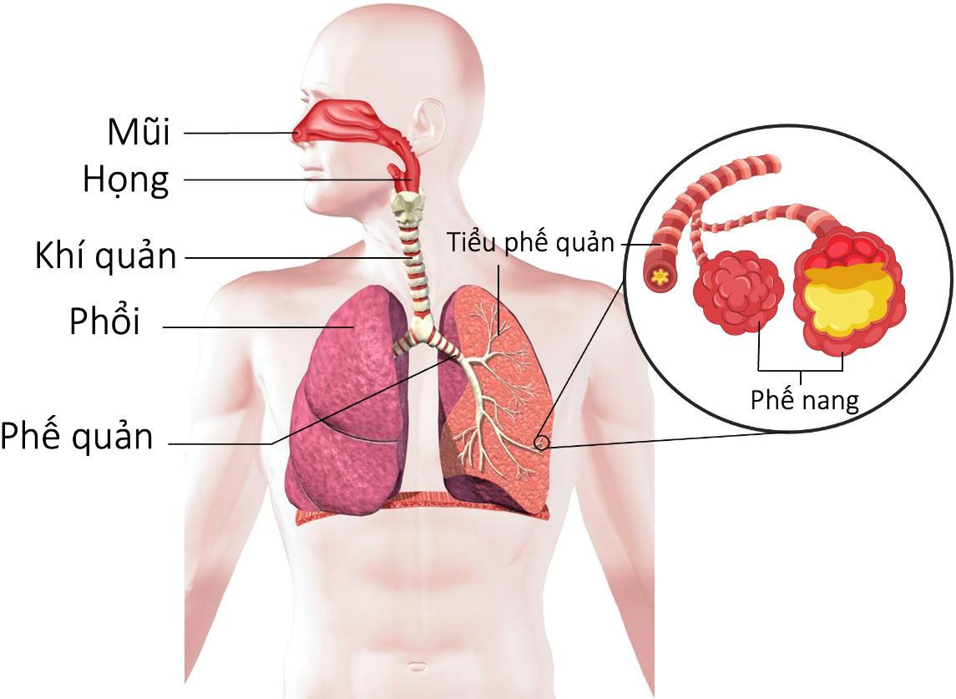

*Hệ hô hấp ở người*

### 2. Chức năng của hệ hô hấp

Đường dẫn khí có chức năng dẫn khí ra và vào phổi, ngăn bụi, làm ẩm, làm ấm không khí vào phổi, đồng thời bảo vệ phổi khỏi tác nhân có hại từ môi trường. Phổi thực hiện chức năng trao đổi khí giữa môi trường ngoài và máu trong mao mạch phổi. Sự phối hợp của đường dẫn khí và phổi đảm bảo chức năng lưu thông và trao đổi khí của hệ hô hấp.

**a. Thông khí ở phổi**

Sự thông khí ở phổi được diễn ra nhờ cử động hô hấp (hít vào, thở ra). Khi hít vào hay thở ra, hoạt động của cơ, xương thay đổi sẽ làm tăng hoặc giảm thể tích lồng ngực.

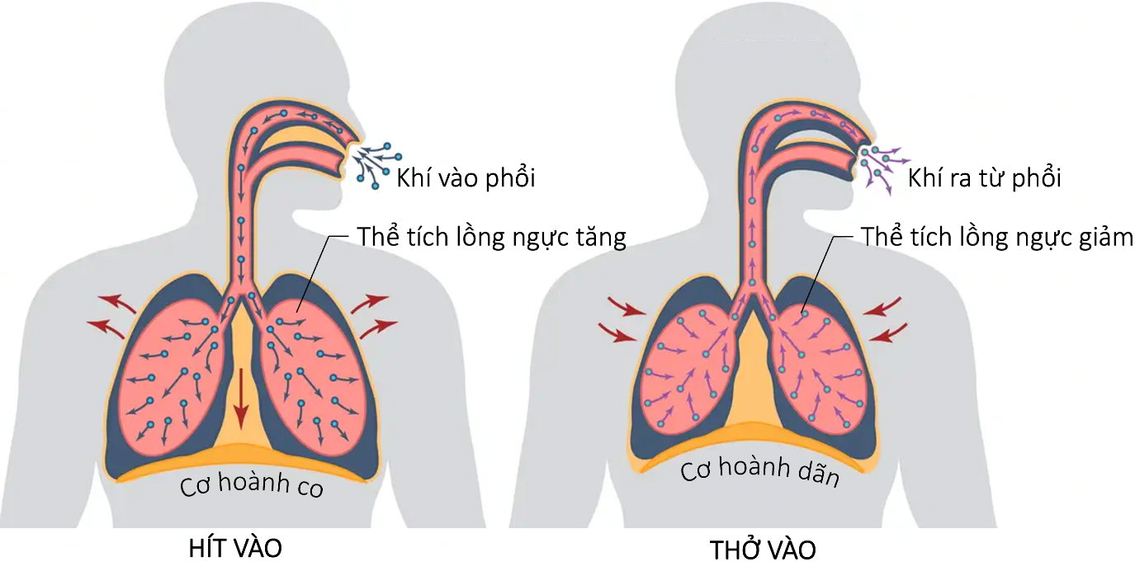

*Sự thông khí ở phổi*

**b. Trao đổi khí ở phổi và tế bào**

Ở phổi và các tế bào trong cơ thể, chất khí được trao đổi theo cơ chế khuếch tán.

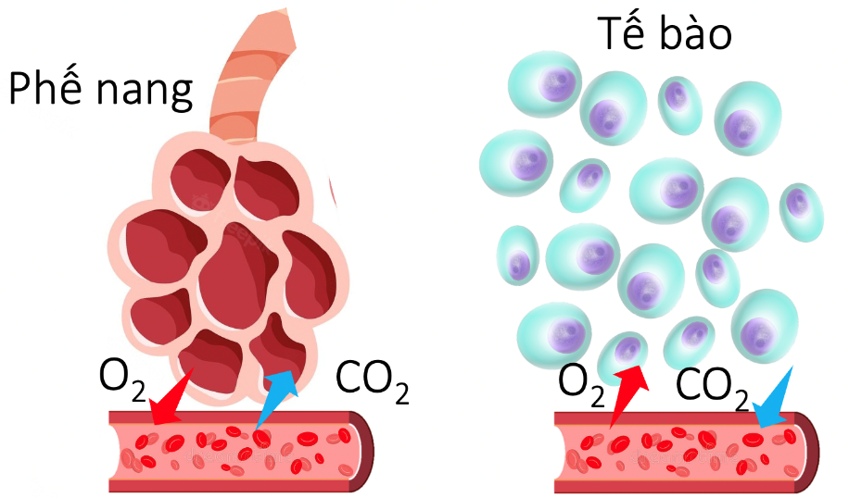

*Trao đổi khí ở phổi và các tế bào trong cơ thể*

## II - Một số bệnh về phổi, đường hô hấp

Một số cơ quan của hệ hô hấp tiếp xúc trực tiếp với môi trường nên dễ mắc các bệnh về phổi và đường hô hấp như viêm đường hô hấp, viêm phổi,...

### 1. Viêm đường hô hấp

Đường dẫn khí thường xuyên tiếp xúc với không khí. Không khí bị ô nhiễm, có chứa vi sinh vật hoặc các chất có hại là nguyên nhânh chính gây viêm đường hô hấp: viêm mũi, viêm họng, viêm phế quản,...

Viêm họng và viêm phế quản có thể do vi khuẩn hoặc virus. Các triệu chứng khi bị viêm họng như khó chịu ở họng (đau, rát, sưng họng); ho có đờm; có thể sốt, nhức đầu, mệt mỏi;...

Viêm phế quản cũng có các triệu chứng như viêm họng nhưng biểu hiện rõ ràng hơn: ho nhiều, ho có đờm, sốt kéo dài, khò khè, khó thở, mệt mỏi, tức ngực,...

### 2. Viêm phổi

Virus, vi khuẩn, nấm, hoá chất trong không khí xâm nhập vào phổi có thể gây viêm phổi. Khi đó, các phế nang bị viêm, tiết nhiều dịch làm ảnh hưởng đến chức năng trao đổi khí của phổi. Các triệu chứng của bệnh bao gồm đau ngực, ho, mệt mỏi, sốt, đổ mồ hôi và ớn lạnh, buồn nôn, khó thở,... Nếu không điều trị bệnh kịp thời có thể nguy hiểm đến tính mạng hoặc gây nhiều biến chứng.

### 3. Lao phổi

Lao phổi do vi khuẩn Mycobacterium tuberculosis xâm nhập vào phổi, phá huỷ các mô và mạch máu trong phổi, gây chảy máu và tiết chất nhầy. Người bị bệnh có biểu hiện đau ngực, ho khạc kéo dài, có thể ho khạc ra máu, sốt nhẹ về chiều, đổ mồ hôi, sút cân, kém ăn, mệt mỏi,... Bệnh dễ lây lan qua đường hô hấp khi tiếp xúc gần với người bệnh.

## III - Thuốc lá và tác hại của khói thuốc lá

Khói thuốc lá có chứa nhiều chất độc có hại cho hệ hô hấp như khí CO, khí NOx, nicotine,... CO chiếm chỗ của O2 trong hồng cầu, làm cho cơ thể ở trạng thái thiếu O2. NOx gây viêm, sưng lớp niêm mạc, cản trở trao đổi khí. Nồng độ khí CO và NOx trong không khí vượt quá giới hạn cho phép gây nguy hiểm đến sức khoẻ, có thể dẫn đến tử vong. Nicotine làm tê liệt lớp lông rung trong phế quản, giảm hiệu quả lọc sạch không khí, chất này còn làm tăng nguy cơ gây ung thư phổi.

## IV - Thực hành: Hô hấp nhân tạo, cấp cứu người đuối nước

### 1. Mục tiêu

Thực hiện được tình huống giả định hô hấp nhân tạo, cấp cứu người đuối nước.

### 2. Chuẩn bị

Tranh mô tả các thao tác hô hấp nhân tạo, cấp cứu người đuối nước.

### 3. Cách tiến hành

- Bước 1: Nhanh chóng đưa nạn nhân ra khỏi mặt nước. Đặt nạn nhân nằm nơi khô ráo, thoáng khí.

- Bước 2: Tiến hành hô hấp nhân tạo cho nận nhân.

Phương pháp hà hơi thổi ngạt

+ Đặt nạn nhân nằm ngửa, đầu hơi ngửa ra phía sau.

+ Dùng 2 ngón tay để bịt mũi nạn nhân.

+ Hít một hơi mạnh rồi ghé môi sát miệng nạn nhân và thổi hết hơi vào. Lặp lại liên tục khoảng 12 đến 20 lần/ phút cho tới khi hô hấp của nạn nhân được ổn định.

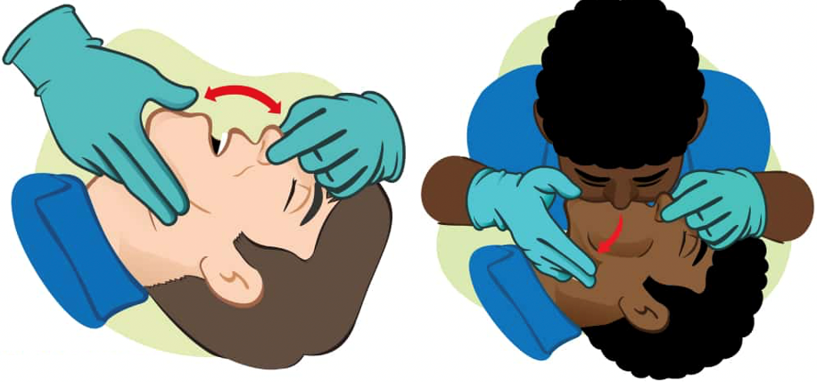

*Phương pháp hà hơi thổi ngạt*

* + Phương pháp ấn lồng ngực
    - Đặt nạn nhân nằm ngửa, đầu hơi ngửa ra phía sau.
    - Đặt 2 bàn tay chồng lên nhau, các ngón tay đan vào nhau. Dùng sức nặng cơ thể ấn mạnh vào ngực nạn nhân để đẩy không khí ra ngoài.
    - Thực hiện ấn mạnh khoảng 12 đến 20 lần/ phút cho tới khi hô hấp của nạn nhân được ổn định.

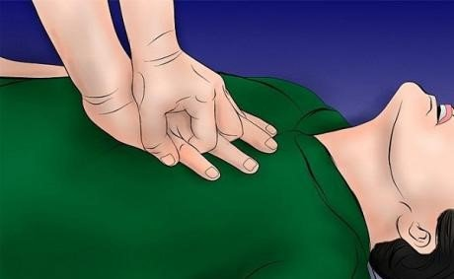

*Phương pháp ấn lồng ngực*

1. **CÂU HỎI TRONG BÀI HỌC**

### I. Cấu tạo và chức năng của hệ hô hấp

1. Cấu tạo của hệ hô hấp

Câu hỏi: Đọc thông tin kết hợp quan sát Hình 34.1, nêu tên các cơ quan của hệ hô hấp, đặc điểm và chức năng của mỗi cơ quan.

Trả lời: Hệ hô hấp ở người gồm đường dẫn khí (mũi, họng, thanh quản, khí quản, phế quản) và cơ quan trao đổi khí là hai lá phổi. Mũi có lớp niêm mạc tiết chất nhầy, có nhiều lông mũi và lớp mao mạch dày đặc giúp ngăn bụi, làm ẩm, làm ấm không khí vào phổi. Thanh quản có nắp thanh quản, có thể cử động để dậy kín đường hô hấp khi nuốt thức ăn. Khí quản có lớp niêm mạc tiết chất nhầy với nhiều lông rung chuyển động liên tục, dẫn khí từ ngoài vào. Phế quản và tiểu phế quản dẫn khí vào phổi rồi đến phế nang. Phổi giồm nhiều phế nang (là nơi diễn ra quá trình trao đổi khí). Phế nang được bao bọc bởi hệ thống mạch máu dày đặc giúp quá trình trao đổi khí diễn ra dễ dàng.

2. Chức năng của hệ hô hấp

a. Thông khí ở phổi

**Câu hỏi:** Quan sát hình 34.2, mô tả hoạt động của cơ xương và sự thay đổi thể tích lồng ngực khi cử động hô hấp

Bài giải

**\* Làm tăng thể tích lồng ngực:**

+ Cơ liên sườn ngoài co → tập hợp xương ức và xương sườn có điểm tựa linh động sẽ chuyển động đồng thời theo 2 hướng: lên trên và ra 2 bên làm lồng ngực mở rộng ra 2 bên là chủ yếu.

+ Cơ hoành co → lồng ngực mở rộng thêm về phía dưới, ép xuống khoang bụng.

**\* Làm giảm thể tích lồng ngực:**

+ Cơ liên sườn ngoài và cơ hoành không co nữa và giãn ra → làm lồng ngực thu nhỏ trở về vị trí cũ.

+ Ngoài ra còn có sự tham gia của một số cơ khác khi thở gắng sức.

b) Trao đổi khí ở phổi và tế bào

**Câu hỏi 1** Quan sát hình 34.3 mô tả sự trao đổi khí ở phổi và ở tế bào.

**Câu hỏi 2.** Trình bày sự phối hợp chức năng của mỗi cơ quan thể hiện chức năng của cả hệ hô hấp

Bài giải

**Câu 1:**

+ Trao đổi khí ở phổi gồm sự khuếch tán của O2 từ không khí ở phế nang vào máu và của CO2 từ máu vào không khí phế nang.

+ Trao đổi khí ở tế bào gồm sự khuếch tán của O2 từ máu vào tế bào của CO2 từ tế bào vào máu.

**Câu 2:**

- Nhờ hoạt động của lồng ngực với sự tham gia của các cơ hô hấp mà ta thực hiện được hít vào và thở ra, giúp cho không khí trong phổi thường xuyên được đổi mới.

- Chức năng quan trọng của hệ hô hấp là trao đổi khí, gồm sự trao đổi khí ở phổi và ở tế bào

### II. Một số bệnh về phổi, đường hô hấp

**1. Viêm đường hô hấp**

**Câu hỏi 1.** Đọc thông tin và thảo luận, nêu nguyên nhân gây bệnh về phổi và đường hô hấp; vận dụng những hiểu biết về các bệnh, nêu biện pháp phòng chống bệnh để bảo vệ sức khỏe bản thân và gia đình.

**Câu hỏi 2.** Điều tra một số bệnh về đường hô hấp trong trường học hoặc địa phương, số lượng người mắc và đề xuất biện pháp phòng chống bệnh rồi hoàn thành thông tin điều tra theo mẫu Bảng 34.1.

Bảng 34.1.

|  |  |  |
| --- | --- | --- |
| **Tên bệnh** | **Số lượng người mắc** | **Biện pháp phòng chống** |
| ? | ? | ? |

Bài giải

**Câu 1.** Nguyên nhân gây bệnh về phổi và đường hô hấp:

* + Nguyên nhân do nhiễm trùng. Nhiễm trùng là nguyên nhân gây bệnh viêm đường hô hấp thường gặp nhất. ...
  + Nguyên nhân từ bệnh hen suyễn, bệnh phổi tắc nghẽn mãn tính, mắc bệnh hệ thống, bệnh xơ nang, viêm màng ngoài tim,...
  + Ung thư phổi,...
  + Nguyên nhân do chấn thương. ...
  + Nguyên nhân do thay đổi khí hậu

Biện pháp phòng chống bệnh để bảo vệ sức khỏe bản thân và gia đình

* Để tránh nhiễm virus cúm và các virus gây bệnh viêm đường hô hấp, tiêm phòng vắc xin là biện pháp hiệu quả song cần tiêm chủ động hàng năm để cập nhật các chủng virus bệnh mới.
* Vệ sinh răng miệng sạch sẽ, dùng nước muối súc họng hàng ngày.
* Hạn chế dùng tay chạm lên mặt, miệng, mũi,... để tránh lây nhiễm tác nhân gây bệnh.
* Bỏ thói quen hút thuốc lá, tránh xa khói thuốc lá để bảo vệ hệ hô hấp khỏe mạnh.

### III. Thuốc lá và tác hại của khói thuốc lá

**Câu hỏi 1.** Làm việc nhóm đưa ra quan điểm của bản thân về việc nên hay không nên hút thuốc lá và kinh doanh thuốc lá.

**Câu hỏi 2.** Thiết kế một áp phích (poster) tuyên truyền không hút thuốc lá.

Bài giải

Câu 1. Không nên hút thuốc lá và kinh doanh thuốc lá:

– Ảnh hưởng sức khỏe: Họng, phổi, tim mạch… dẫn đến tử vong sớm.

=> Ung thư, đột quỵ, đột tử.

– Kinh tế gia đình: 20.000 VND/bao thuốc lá Vina thiệt hại đến vấn đề kinh tế.

– Đạo đức: nêu gương xấu, sa vào tệ nạn xã hội,…

– Môi trường không lành mạnh, thiếu văn hóa, ảnh hưởng đến phụ nữ mang thai và mọi người xung quanh.

– Chập cháy điện, cháy rừng ảnh hưởng lớn đến xã hội, môi trường xung quanh.

Câu 2.

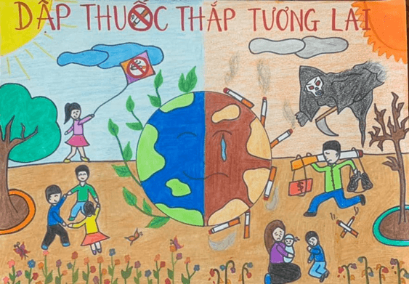

1. **CÂU HỎI CUỐI BÀI HỌC**

**Câu hỏi 1:** Nêu ý nghĩa của việc bịt mũi nạn nhân trong phương pháp hà hơi thổi ngạt.

**Câu hỏi 2:** Tại sao phải dùng tay ấn vào ngực trong phương pháp ấn lồng ngực.

Bài giải

**Câu 1:** Ý nghĩa của việc bịt mũi nạn nhân trong phương pháp hà hơi thổi ngạt: Việc bịt mũi nạn nhân trong phương pháp hà hơi thổi ngạt sẽ giúp hạn chế việc không khí sau khi thổi vào quay trở lại mũi đi ra ngoài. Nhờ đó, nạn nhân sẽ nhận được nhiều oxygen hơn vào phổi hơn, tăng hiệu quả của biện pháp hô hấp nhân tạo.

**Câu 2:** Phải dùng tay ấn vào lồng ngực trong phương pháp ấn lồng ngực vì: Khi dùng tay ấn vào lồng ngực sẽ tạo ra lực ép tác động gián tiếp vào tim và phổi, giúp khôi phục tuần hoàn và cử động hô hấp.

1. **SOẠN CÂU HỎI TỰ LUẬN TƯƠNG TỰ**

**Câu 1:** Nêu chức năng của đường dẫn khí và hai lá phổi?

**Trả lời:** Dường dẫn khí có chức năng dẫn khí ra và vào phổi, ngăn bụi, làm ẩm, làm ấm không khí vào phổi, đồng thời bảo vệ phổi khỏi tác nhân có hại từ môi trường. Phổi thực hiện chức năng trao đổi khí giữa môi trường ngoài và trong máu trong mao mạch phổi. Sự phối hợp của đường dẫn khí và phổi đảm bảo chức năng lưu thông và trao đổi khí của hệ hô hấp.

**Câu 2:** Hãy đề xuất các biện pháp bảo vệ hô hấp tránh các tác nhân có hại?

**Trả lời:** Những biện pháp bảo vệ hô hấp tránh khỏi những tác nhân gây hại như xây dựng môi trường trong sạch, trồng nhiều cây xanh, giữ vệ sinh môi trường, vệ sinh cá nhân sạch sẽ, không hút thuốc lá, hạn chế sử dụng thiết bị có thải khí độc, đeo khẩu trang khi lao động ở nơi có nhiều bụi, khi đi đường….

**Câu 3:** Tại sao trong đường dẫn khí của hệ hô hấp đã có những cấu trúc và cơ chế chống bụi, bảo vệ phổi nhưng khi lao động hay đi đường vẫn cần đeo khẩu trang chống bụi?

**Trả lời:** Trong đường dẫn khí của hệ hô hấp đã có những cấu trúc và cơ chế chống bụi, bảo vệ phổi nhưng khi lao động hay đi đường vẫn cần đeo khẩu trang chống bụi vì mật độ bụi và các tác nhân khác gây hại cho hệ hô hấp trên đường phố hay khi đang lao động rất lớn, vượt quá khả năng làm sạch của đường dẫn khí, bởi vậy nên đeo khẩu trang khi đi đường hay khi lao động để hệ hô hấp tránh khỏi các tác nhân gây hại.

**E. BÀI TẬP TRẮC NGHIỆM**

**MỨC ĐỘ 1: BIẾT (7 câu biết)**

**Câu 1.** Hệ hô hấp không gồm cơ quan nào dưới đây?

**A.** Tim

**B.** Phổi

**C.** Khí quản

**D.** Họng

**Câu 2.** Vi khuẩn *Mycobacterium tuberculosis*là tác nhân gây bệnh nào dưới đây?

**A.** Viêm phế quản

**B.** Viêm phổi

**C.** Viêm đường hô hấp

**D.** Lao phổi

**Câu 3.** Đơn vị cấu tạo của phổi là gì?

**A.** phế quản

**B.** thanh quản

**C.** khí quản

**D.** phế nang

**Câu 4.** Tuyến amidan có ở cơ quan nào của hệ hô hấp?

**A.** Mũi.

**B.** Khí quản.

**C.** Họng.

**D.** Phế quản.

**Câu 5.** Ở phổi và các tế bào, chất khí được trao đổi theo cơ chế nào?

**A.** Thẩm thấu

**B. Khuếch tán**

**C.** Thực bào

**D.** Cả 3 cơ chế trên

**Câu 6.** Hệ hô hấp của người bao gồm

**A. đường dẫn khí và phổi.**

B. thanh quản, khí quản và phế quản.

C. mũi và phổi.

D. mũi, thanh quản, khí quản và phổi.

**Câu 7.** Bệnh lao phổi dễ lây lan qua đường nào khi tiếp xúc gần với bệnh nhân?

**A**. Tiêu hóa.

**B.** Hô hấp.

**C.** Bài tiết.

**D.** Tuần hoàn.

**MỨC ĐỘ 2 : HIỂU (5 câu )**

**Câu 1.** Ý nghĩa của việc bịt mũi nạn nhân trong phương pháp hà hơi thổi ngạt là gì?

**A.** Kích thích nạn nhân sớm hô hấp lại bình thường bằng miệng.

**B.** Kích thích tim co bóp nhanh hơn, cung cấp nhiều oxygen hơn cho cơ thể.

**C.** Nạn nhân sẽ nhận được nhiều carbon dioxide vào phổi hơn, tăng khả năng hồi phục của nạn nhân.

**D.** Nạn nhân sẽ nhận được nhiều oxygen vào phổi hơn, tăng hiệu quả của biện pháp hô hấp nhân tạo.

**Câu 2:** Ghép nối thông tin ở hai cột dưới đây sao cho phù hợp.

|  |  |
| --- | --- |
| **Cột A** | **Cột B** |
| 1. Họng | a. Nơi diễn ra quá trình trao đổi khí tại phổi |
| 2. Thanh quản | b. Dẫn khí từ ngoài vào phổi, chất nhầy và lông rung giúp đẩy vật lạ ra khỏi đường hô hấp |
| 3. Khí quản | c. Nắp thanh quản có thể cử động để đậy kín đường hô hấp khi nuốt thức ăn |
| 4. Phế nang | d. Tiêu diệt vi khuẩn trong không khí trước khi vào phổi |

**1 - d**

**2 – c**

**3 – b**

**4 – a**

**Câu 3.** Bộ phận nào dưới đây có chức năng làm ẩm và làm ấm không khí vào phổi?

**A.** phế quản

**B.** mũi

**C.** thanh quản

**D.** khí quản

**MỨC ĐỘ 3: VẬN DỤNG**

**Câu 1:** Nêu chức năng của đường dẫn khí và hai lá phổi?

**Trả lời:** Dường dẫn khí có chức năng dẫn khí ra và vào phổi, ngăn bụi, làm ẩm, làm ấm không khí vào phổi, đồng thời bảo vệ phổi khỏi tác nhân có hại từ môi trường. Phổi thực hiện chức năng trao đổi khí giữa môi trường ngoài và trong máu trong mao mạch phổi. Sự phối hợp của đường dẫn khí và phổi đảm bảo chức năng lưu thông và trao đổi khí của hệ hô hấp.

**Câu 2:** Hãy đề xuất các biện pháp bảo vệ hô hấp tránh các tác nhân có hại?

**Trả lời:** Những biện pháp bảo vệ hô hấp tránh khỏi những tác nhân gây hại như xây dựng môi trường trong sạch, trồng nhiều cây xanh, giữ vệ sinh môi trường, vệ sinh cá nhân sạch sẽ, không hút thuốc lá, hạn chế sử dụng thiết bị có thải khí độc, đeo khẩu trang khi lao động ở nơi có nhiều bụi, khi đi đường….

**Câu 3:** Tại sao trong đường dẫn khí của hệ hô hấp đã có những cấu trúc và cơ chế chống bụi, bảo vệ phổi nhưng khi lao động hay đi đường vẫn cần đeo khẩu trang chống bụi?

**Trả lời:** Trong đường dẫn khí của hệ hô hấp đã có những cấu trúc và cơ chế chống bụi, bảo vệ phổi nhưng khi lao động hay đi đường vẫn cần đeo khẩu trang chống bụi vì mật độ bụi và các tác nhân khác gây hại cho hệ hô hấp trên đường phố hay khi đang lao động rất lớn, vượt quá khả năng làm sạch của đường dẫn khí, bởi vậy nên đeo khẩu trang khi đi đường hay khi lao động để hệ hô hấp tránh khỏi các tác nhân gây hại.